Уважаемые родители!!! Предлагаем Вам позаниматься с вашими малышами!
Тематическая неделя «Здравствуй,лето!»
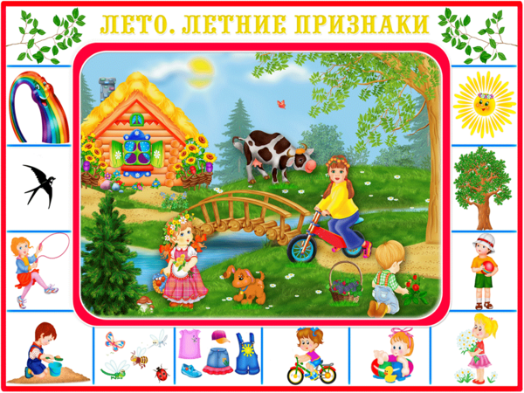

Познавательное развитие
Развивающий мультфильм тетушки Совы про первый месяц лета – июнь: https://www.youtube.com/watch?v=EksnPPq-5ZM

Продуктивная деятельность
Нетрадиционное рисование (ладошками) на тему «Цветы»
Цель: создание условий для ознакомления ребенка с полевыми цветами
Задачи:
- Познакомить ребенка с полевыми цветами;
- Пополнить словарный запас ребенка;
- Формировать навыки умения аккуратно прикладывать ладошку на бумаге;
- Воспитывать бережное отношение и любовь к цветам;
Оборудование:гуашь зеленая и любого цвета гуашь теплых тонов, кисточка,лист А4, салфетка для протирания рук от краски
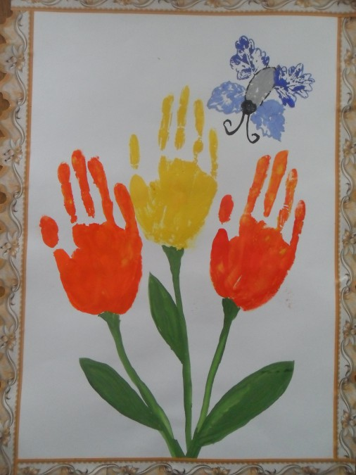

Летние загадки

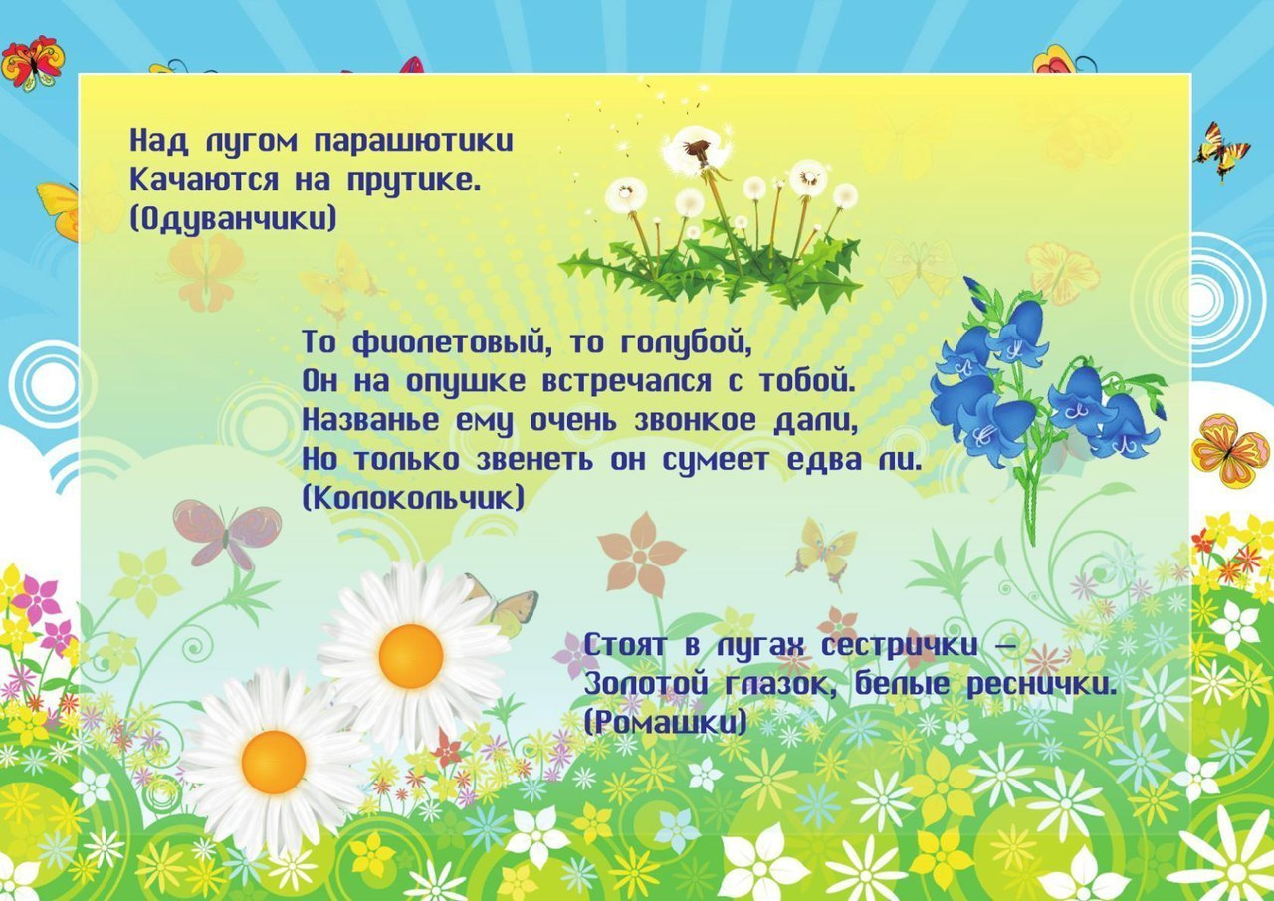

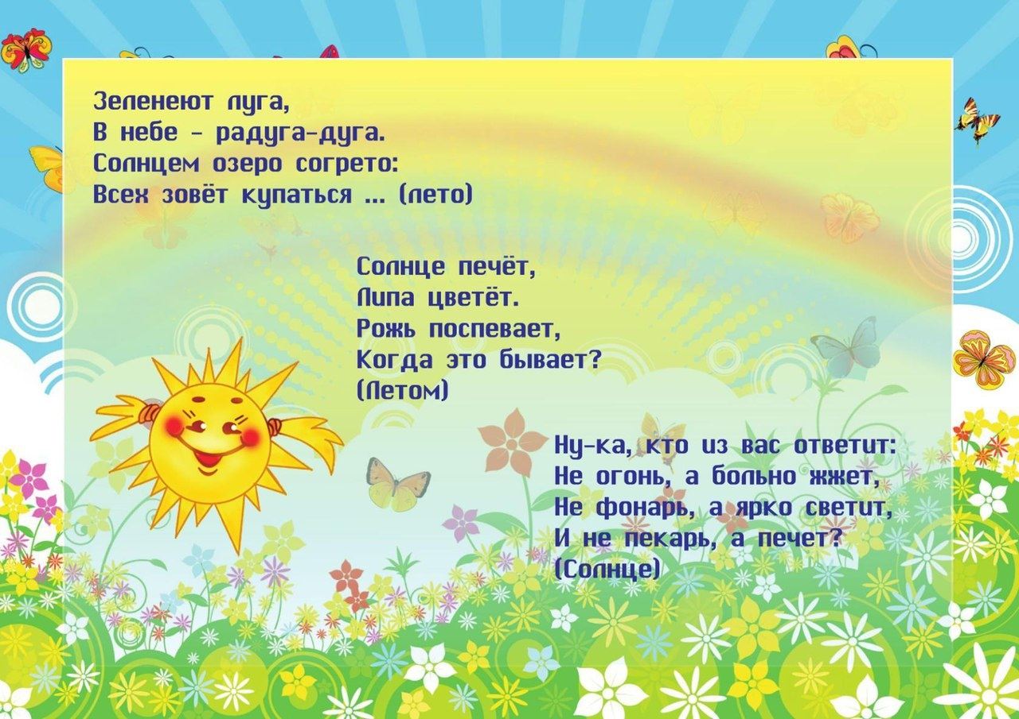
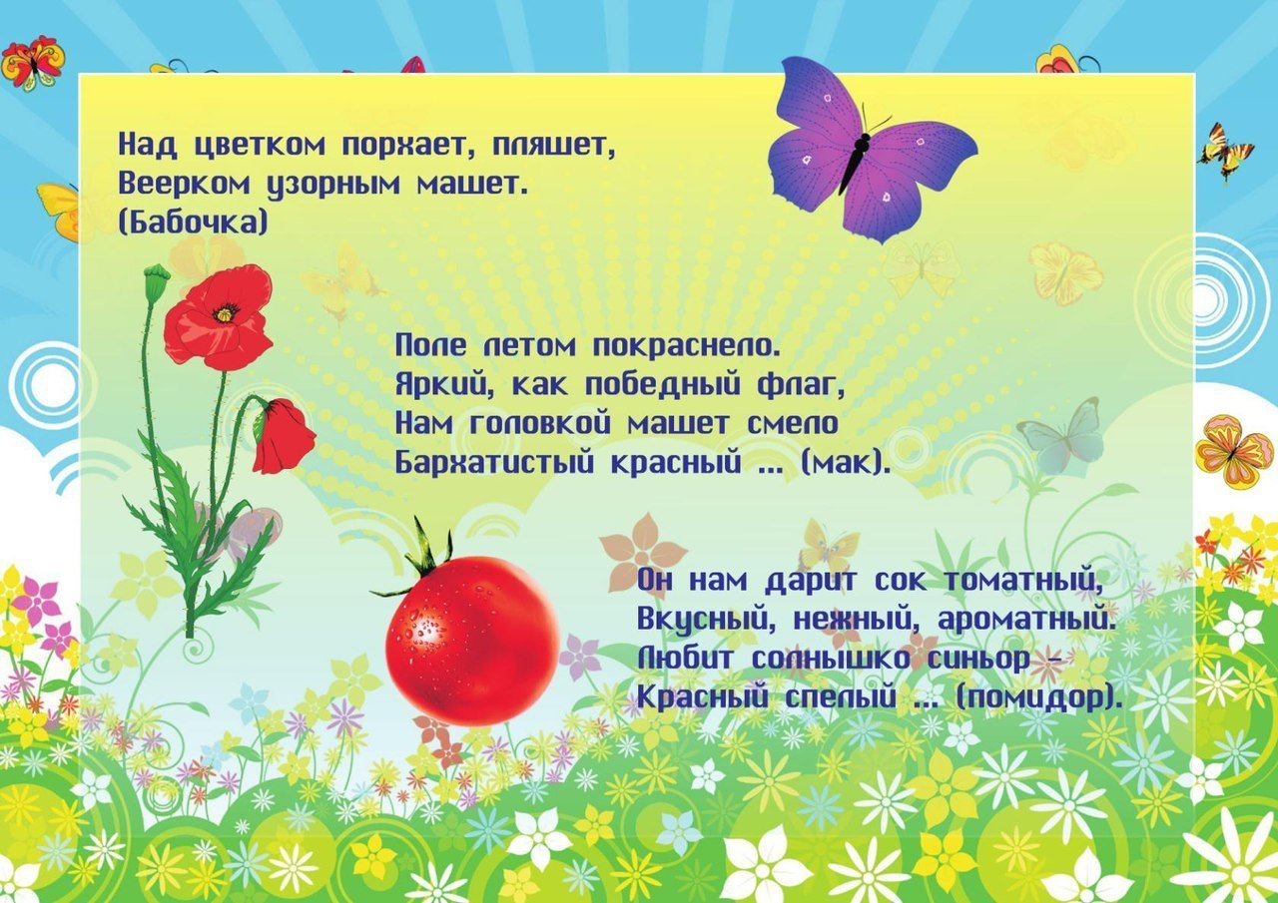

Познавательные летние игры с ребенком на природе
Цель: создание условий для полноценного развития ребенка
Задачи:
- Активизация словарного запаса ребенка;
- Ознакомление ребенка с окружающим миром
- Развитие воображение и творческое мышление ребенка
- Воспитание бережного отношение к природе

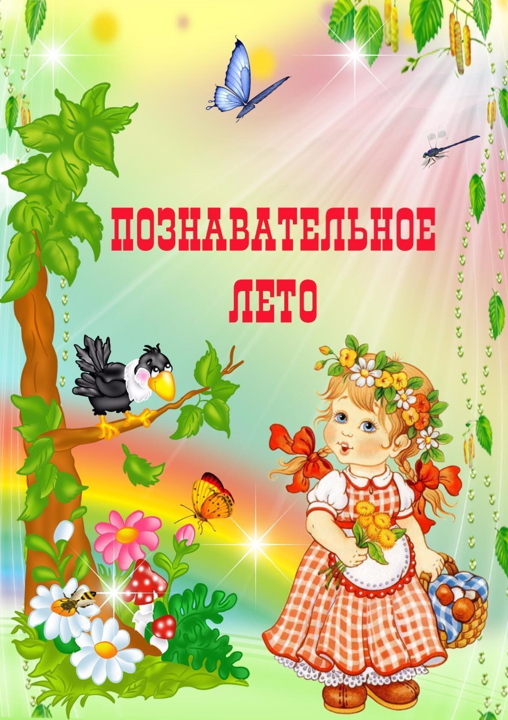

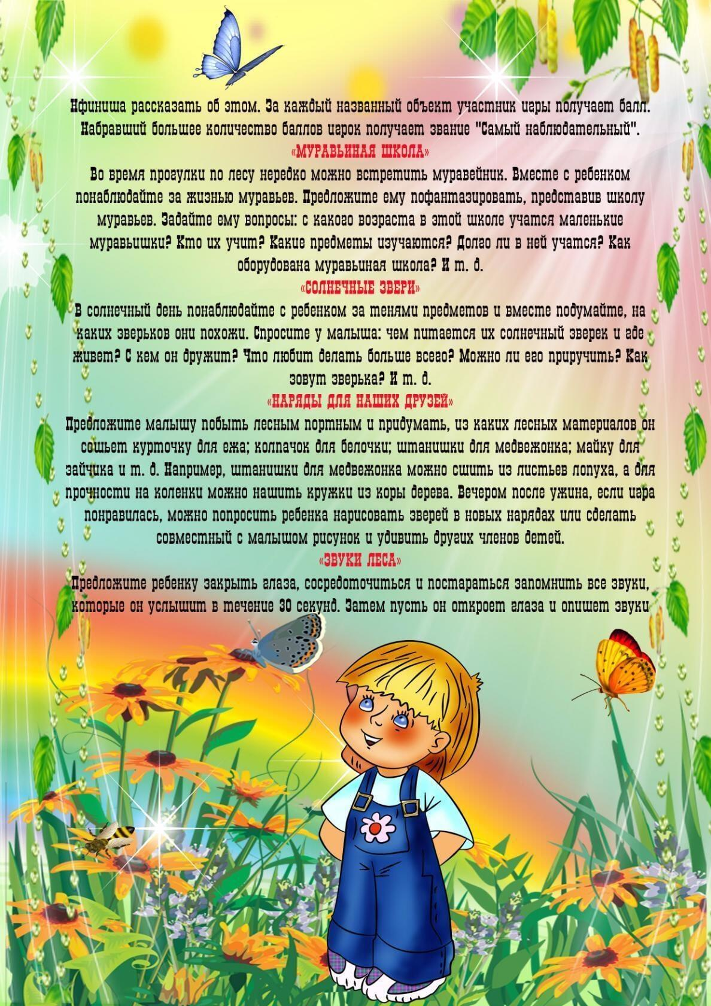

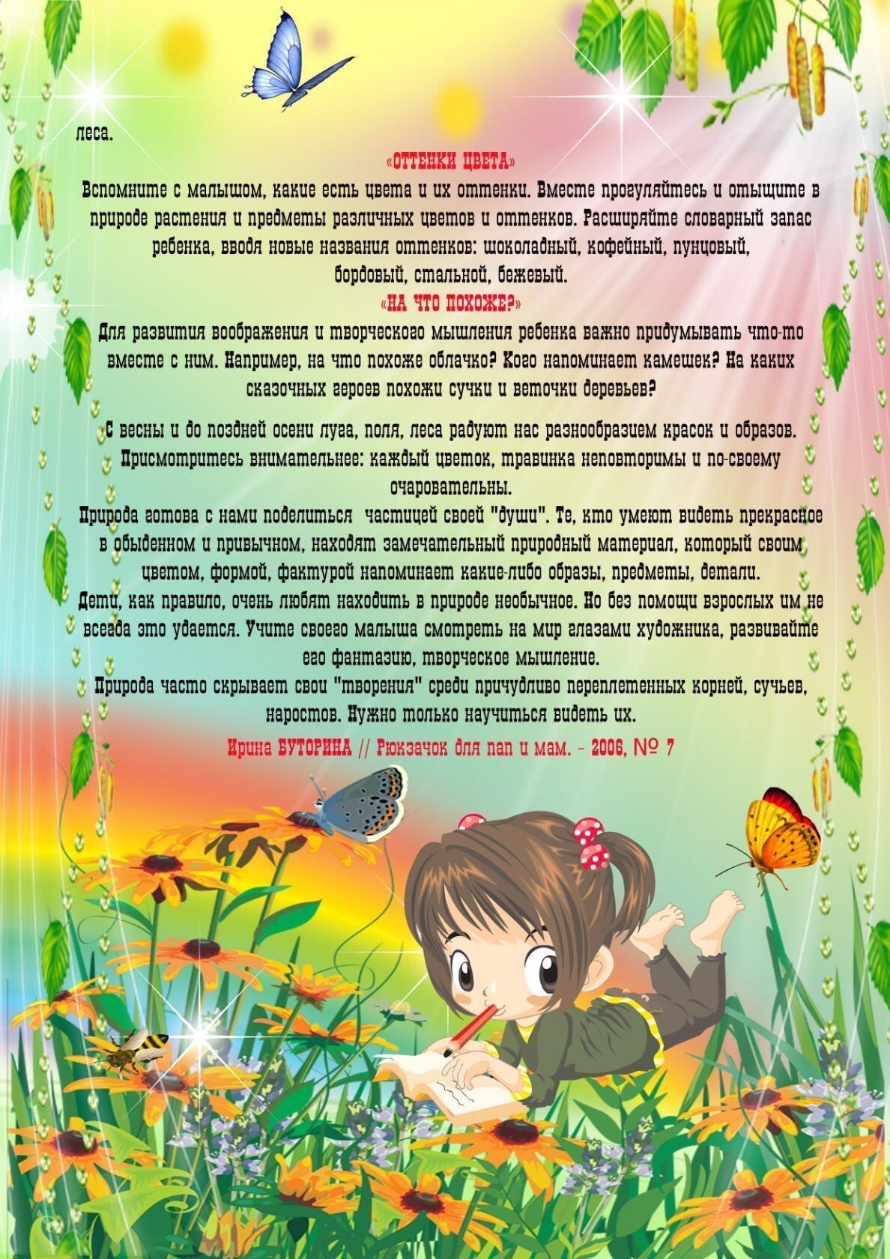

Заучивание стихотворений
Круглый год. Июнь. (Самуил Маршак)
Пришел июнь.
«Июнь! Июнь!» —
В саду щебечут птицы.
На одуванчик только дунь —
И весь он разлетится.

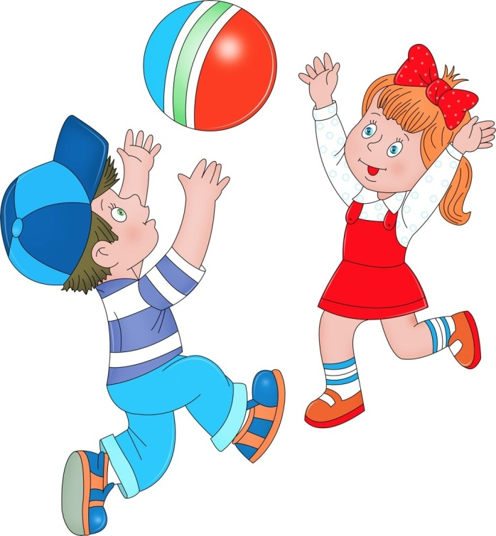
С утра на лужайку
(А. Барто)
С утра на лужайку
Бегу я с мячом,
Бегу, распеваю
Не знаю, о чём...
А мячик, как солнце,
Горит надо мной,
Потом повернётся
Другой стороной
И станет зелёным,
Как травка весной.

Весёлое лето
(В. Берестов)
Лето, лето к нам пришло!
Стало сухо и тепло.
По дорожке
Прямиком
Ходят ножки
Босиком.

